Nous proposons une gamme de produits destinés au secteur de la
Construction Ossature Bois

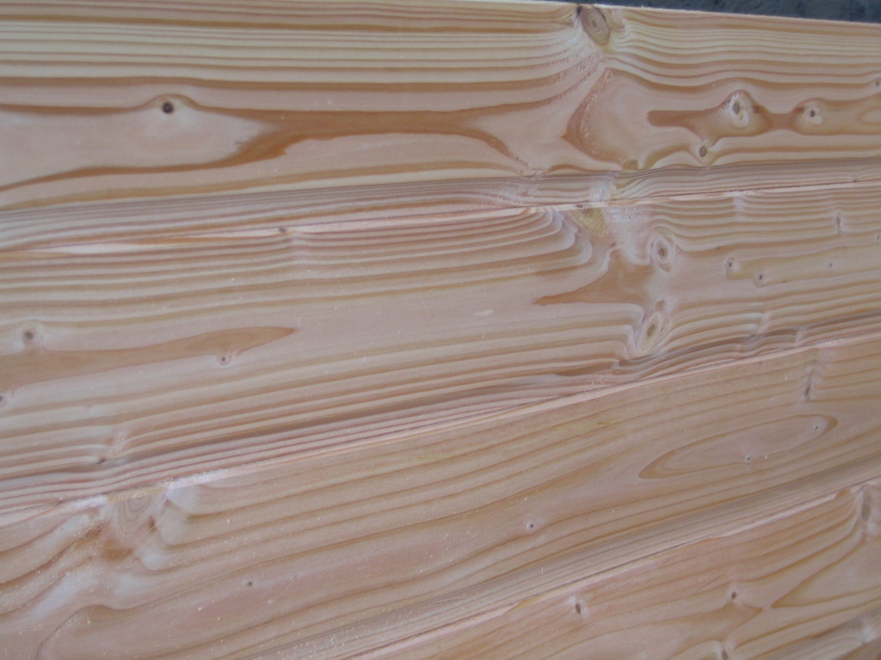

Bardage DOUGLAS :

3.00m x 130mm x 21mm

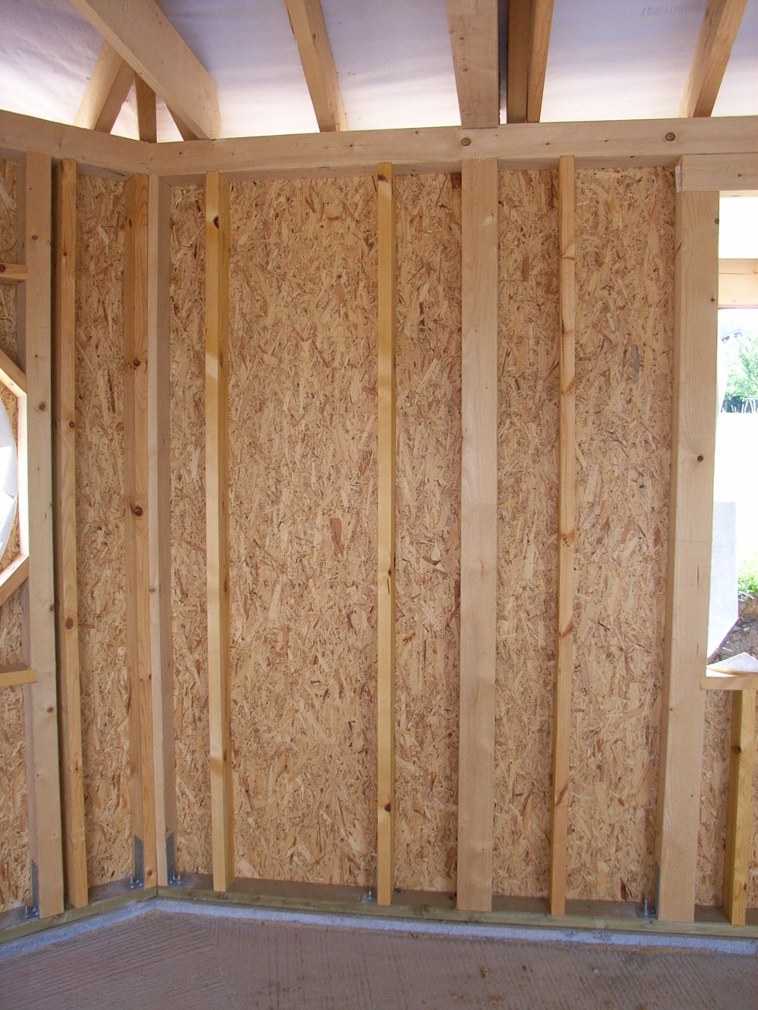

Montants d’ossature :

Sapin du Nord séché, raboté et traité

5.10m x 45mm x 120mm
5.10m x 45mm x 145mm

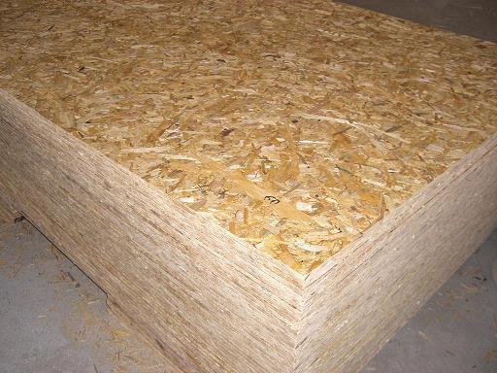
Panneaux O.S.B 3 :

2.50m x 1,25m x 9mm

GAMME « LAMES DE TERRASSE »
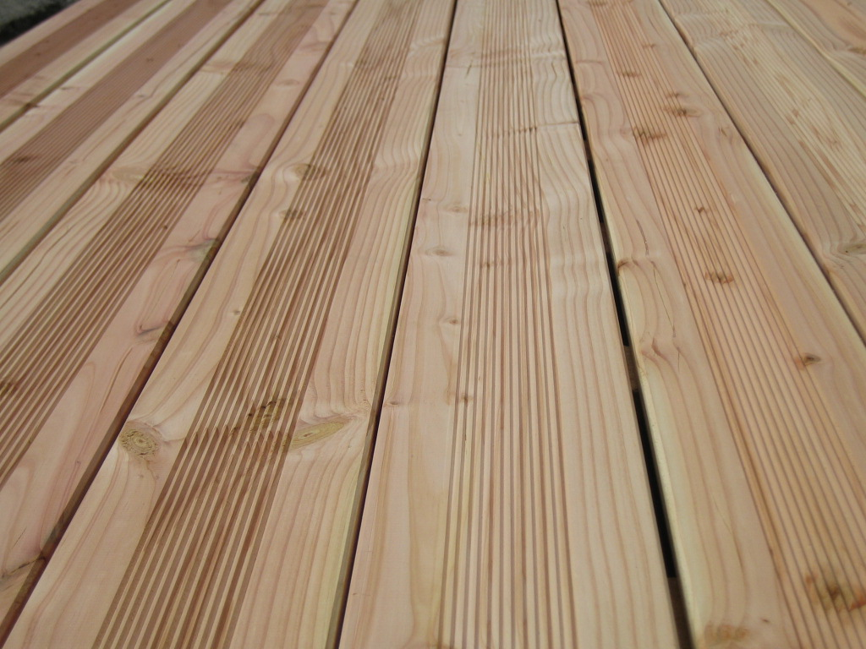

- Lames de terrasse en DOUGLAS

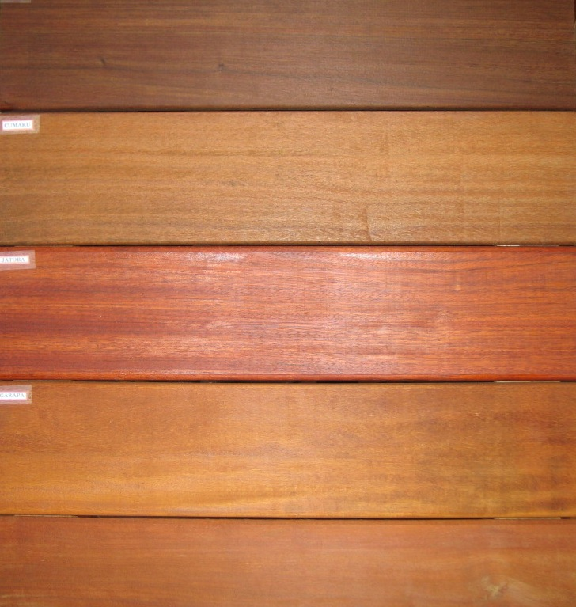

- Lames de terrasse en EXOTIQUES
(CUMARU, IPE)

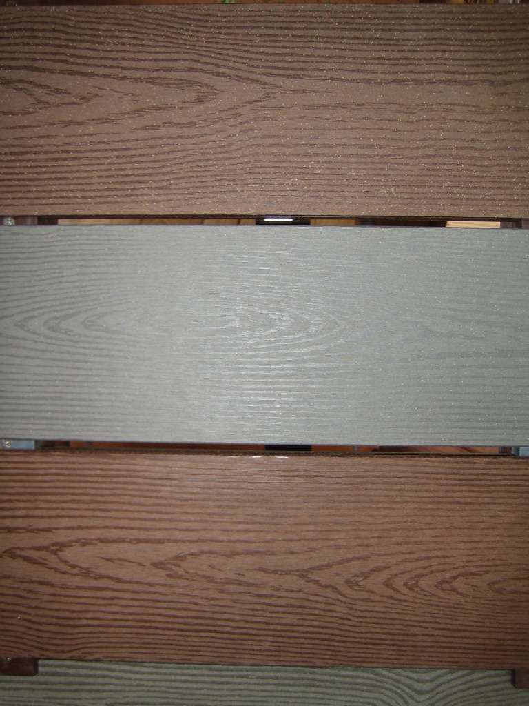

- Lames de terrasse en COMPOSITE

(fixation invisible par clips)

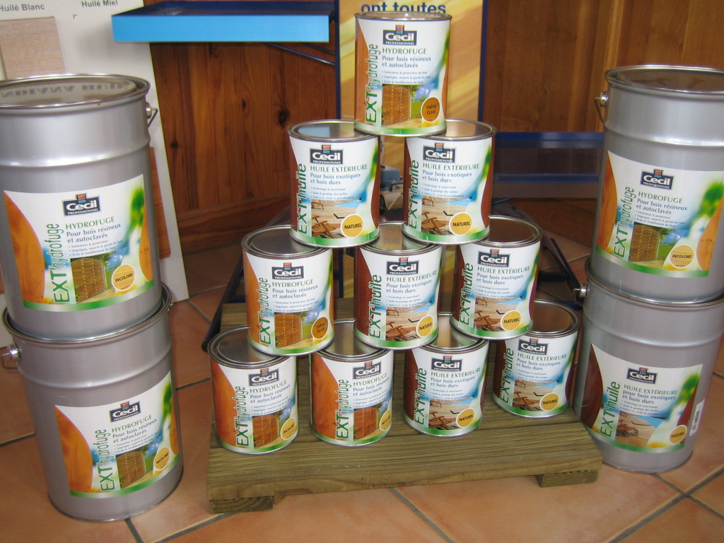
PRODUITS DE COMPLEMENT POUR LA TERRASSE BOIS

- Huile saturatrice pour
bois résineux et bois exotique
- Visserie inox 5x50
GAMME DALLE ROLIDAL

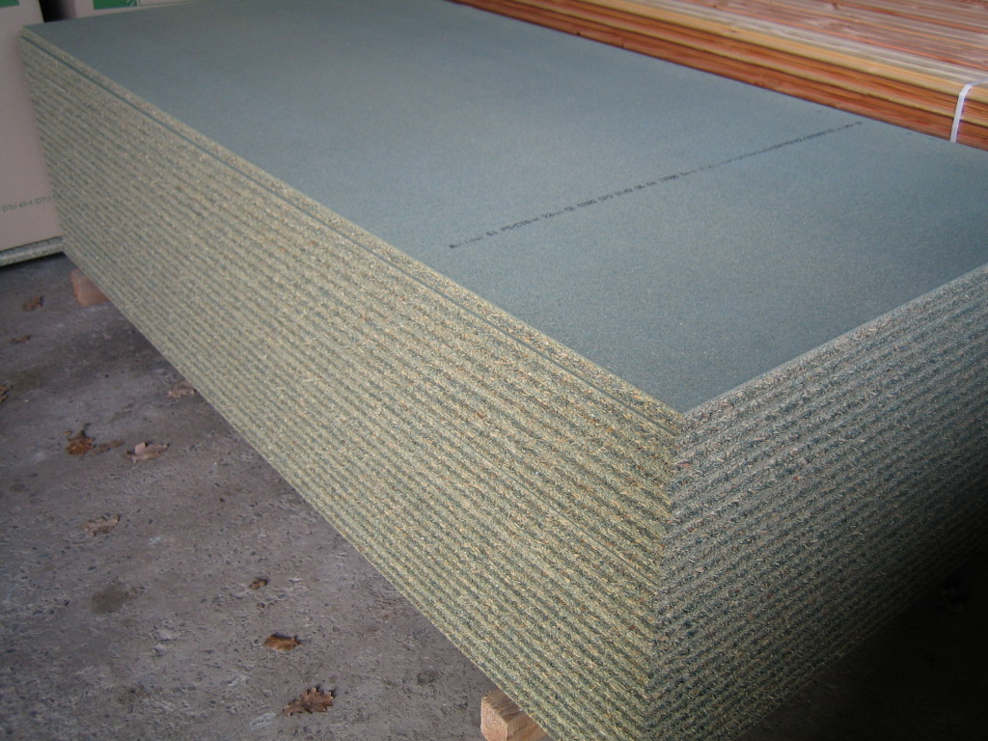
Dalles ROLIDAL agglomérés
CTBH - CTBS

2,04mx 0,91m x 19ou22mm

GAMME PARQUET ET LAMBRIS

PARQUET PIN DES LANDES
Choix : Petits nœuds et noueux
Dimension : 2.00m x 14cm x 23mm

PARQUET CHATAIGNIER
Différents choix
Dimensions : Longueur de 40cm à 1m
Largeurs= 6cm, 7cm, 10cm et 12cm
Epaisseur= 23mm

LAMBRIS PIN DES LANDES
Choix : Petits nœuds et noueux
Dimension : 2.00m x 10cm x 10mm

Egalement Lambris Large nœuds moyens : 2.00m x 18cm x 15mm

GAMME LAMES DE VOLET/PLANCHES DE RIVE

LAMES DE VOLET : Sapin de nord blanc = 105mm x 27mm

PLANCHES DE RIVES : Largeur 175, 195, et 220 mm

GAMME CHAUFFAGE

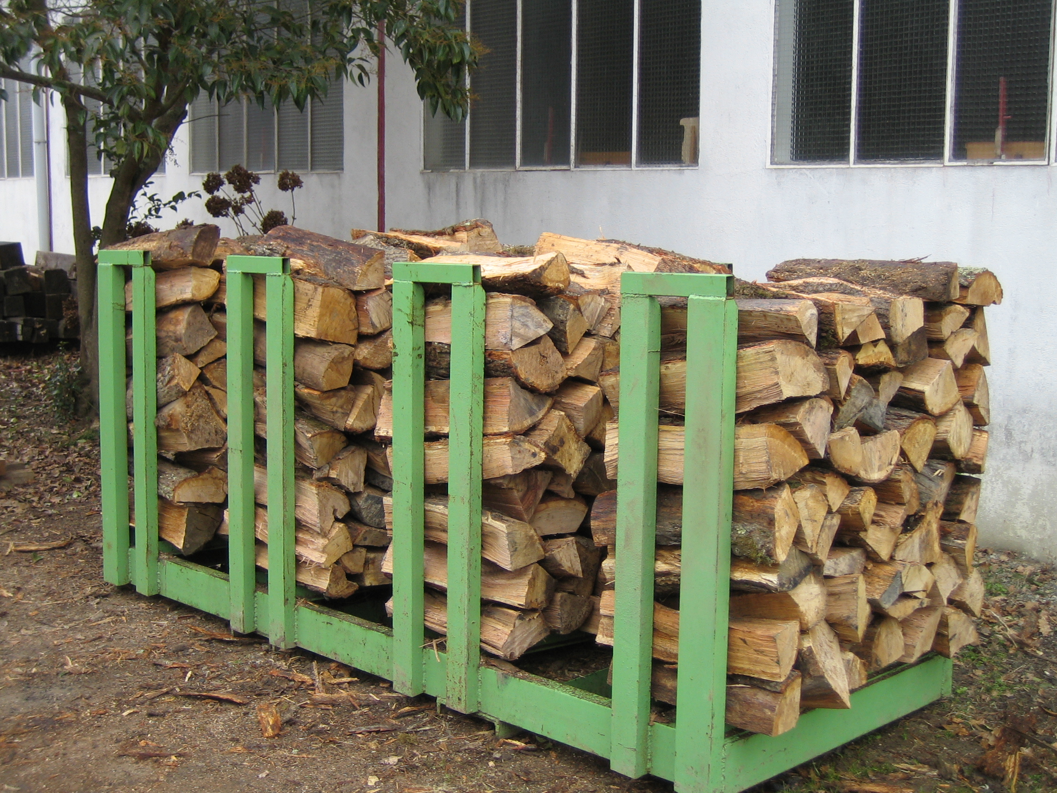
- Bois de chauffage chêne en 50 cm ou 2m

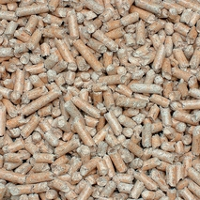
- Granulés bois (pellets) certifiés PEFC

Sacs de 15kg

